|  |
| --- |
| МИНОБРНАУКИ РОССИИ |
| Федеральное государственное бюджетное образовательное учреждение высшего образования **«МИРЭА − Российский технологический университет»**  **РТУ МИРЭА** |

**Институт информационных технологий (ИИТ)**

**Кафедра практической и прикладной информатики (ППИ)**

**ОТЧЕТ ПО ПРАКТИЧЕСКОЙ РАБОТЕ**

по дисциплине «Моделирование бизнес-процессов»

**Практическое занятие № 28**

|  |  |  |  |
| --- | --- | --- | --- |
| Студент группы ИНБО-01-17 | *ИКБО-25-22, Иванников А.С.* | (подпись) | |
| Преподаватель | *Зубков М.В.* | (подпись) | |
| Отчет представлен | « » 2024г. | |  | |

Москва 2024г.

**Практическое задание 28**

**Цель занятия:**

Моделирование бизнес-процесса в нотации WFD.

**Результат работы:**

Составить WFD-диаграмму ниже представленного процесса Процесс «Согласовать отчет о выполненных работах с заказчиком» состоит из следующих операций: • автор отчета о выполненных работах (далее — Отчет) направляет руководителю проекта по внутренней корпоративной электронной почте Отчет для согласования с заказчиком. В письме автор указывает лиц, с которыми требуется согласование Отчета со стороны заказчика. К электронному письму должен быть прикреплен Отчет, а также указана ссылка на папку корпоративного сервера, где хранится последняя его версия; • руководитель проекта проверяет корректность оформления Отчета в соответствии с требованиями договора. Затем, если все РТУ МИРЭА «Моделирование бизнес-процессов» Институт ИТ, Коллектив кафедры ППИ оформлено корректно, отправляет документ в электронном виде согласующим лицам со стороны заказчика. Копию данного электронного письма отправляет автору Отчета. При нахождении каких-либо ошибок в оформлении документа руководитель проекта возвращает Отчет автору для исправления; • согласующие лица со стороны заказчика должны рассмотреть Отчет в срок, не превышающий семи рабочих дней, если иное не указано в договоре; • отчет с замечаниями или визами согласования возвращается от заказчика руководителю проекта в электронном виде. О результате согласования руководитель проекта сообщает автору Отчета. Если замечаний нет, руководитель проекта передает Отчет па подпись директору компании. При наличии замечаний руководитель проекта передает Отчет на доработку автору; • автор Отчета должен устранить все замечания, полученные от согласующих лиц со стороны заказчика в течение пяти рабочих дней. Результатом доработки должна стать новая версия Отчета, где в приложении будет приведен лист замечаний. После того, как новая версия Отчета подготовлена, его снова передают руководителю проекта для согласования с заказчиком.

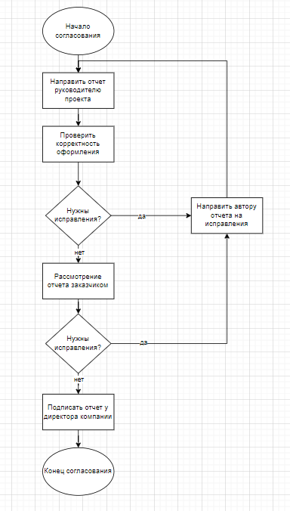

Рисунок 1 – диаграмма WFD

**Список использованных источников и литературы:**

-Методическое пособие по дисциплине «Моделирование бизнес-процессов»